Сценарий досуга с родителями «Масленица»
Подготовила воспитатель№32 группы : Солдатова И.И.

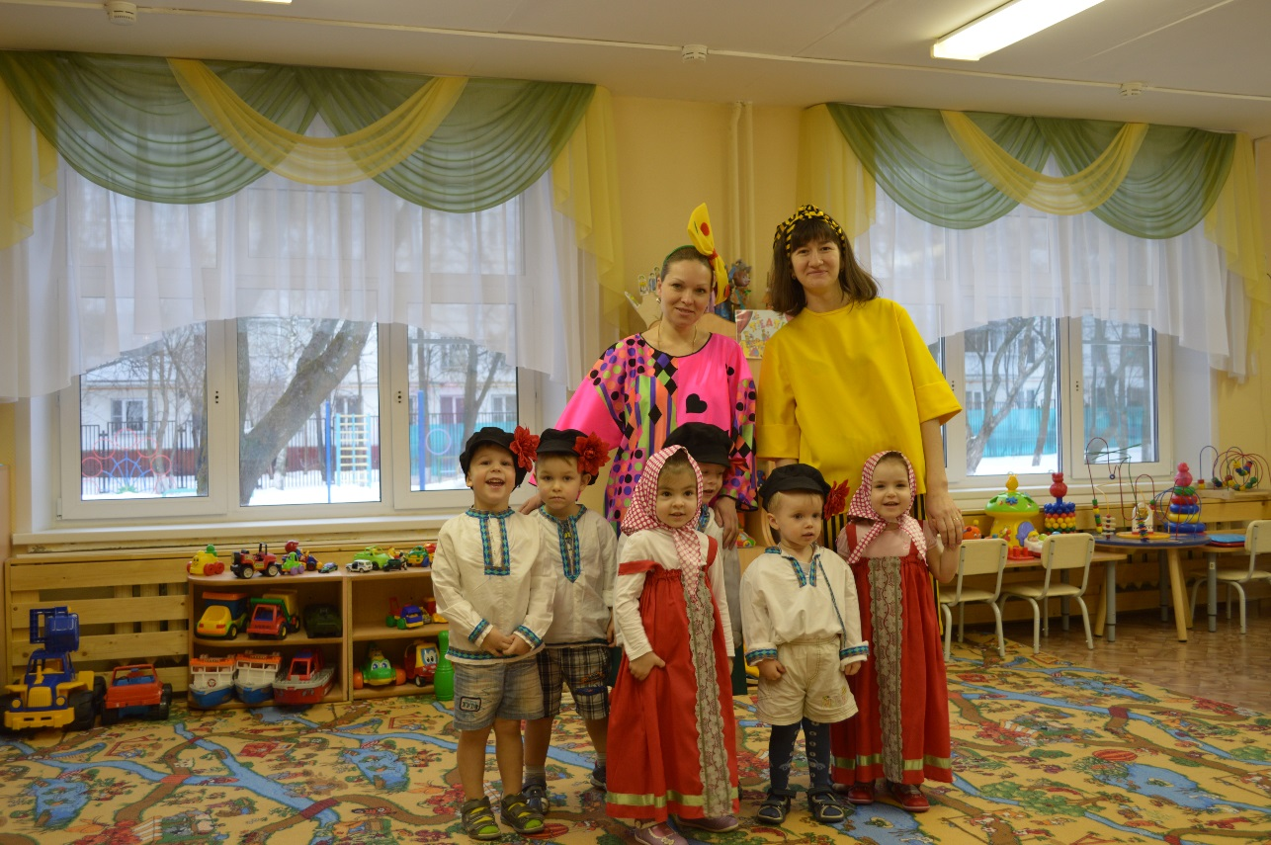
Ход мероприятия.
Вед: Собирайся народ!
В гости Масленица ждет
Мы зовем к себе тех
Кто любит веселье и смех
Ждут вас игры, забавы и шутки
Скучать не дадут ни минутки!
Масленицу широкую открываем
Веселье начинаем!
Масленица – семейный праздник и мы собрались всей нашей большой, дружной семьей, чтобы отметить этот праздник, как это делали в старину.
Ой, как много здесь гостей
Ждет вас множество затей
Будем петь да играть
Старину вспоминать
Подвижная игра «Карусель»
Ход игры.
Дети образуют круг, берутся за руки и двигаются по кругу под слова: «Еле, еле, еле, еле завертелись карусели. А потом, потом, потом, Все бегом, бегом, бегом. Тише, тише, не спешите, карусель остановите! Раз-два, раз-два. Вот и кончилась игра» Сначала дети идут по кругу, затем бегут, с окончанием слов останавливаются.
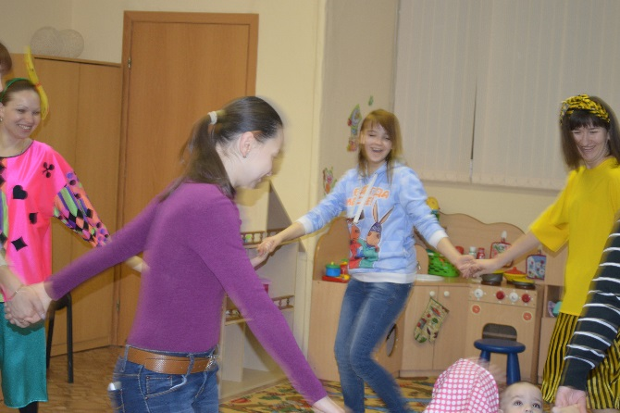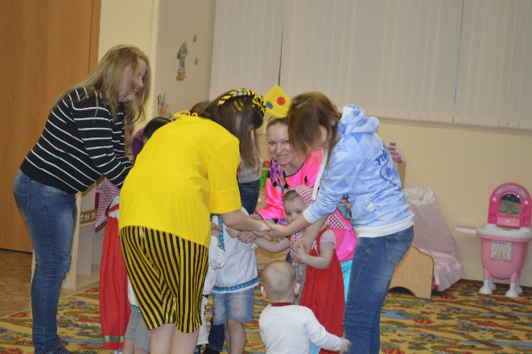
А вы, ребята, знаете Заклички о Масленице? Давайте послушаем

1. Ой, Масленица – кривошейка
Встречаем тебя хорошенько
Сыром, маслом, калачами
И румяным пирогом!
2. А мы Масленицу повстречали
Сыром гору поливали
На широкий двор зазывали
Да блинами заедали!
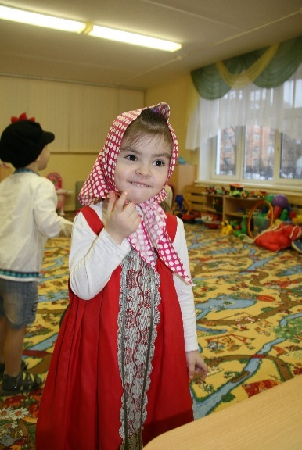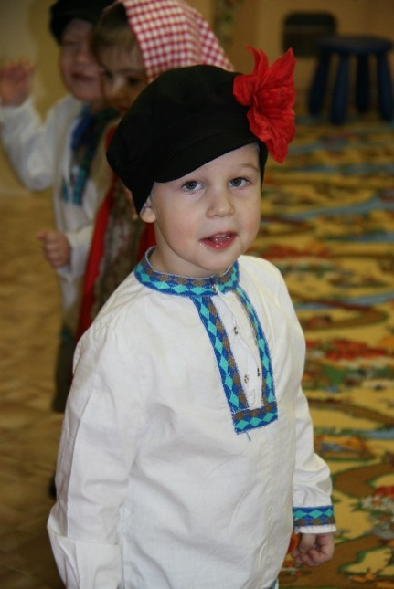

Вед: Здравствуй моя младшая сестрёнка, Валенька!
Валенька: Здравствуй, моя старшая сестрица, Машинька!
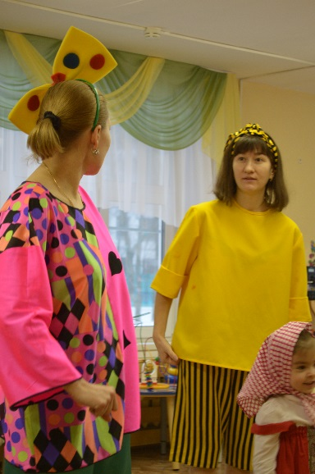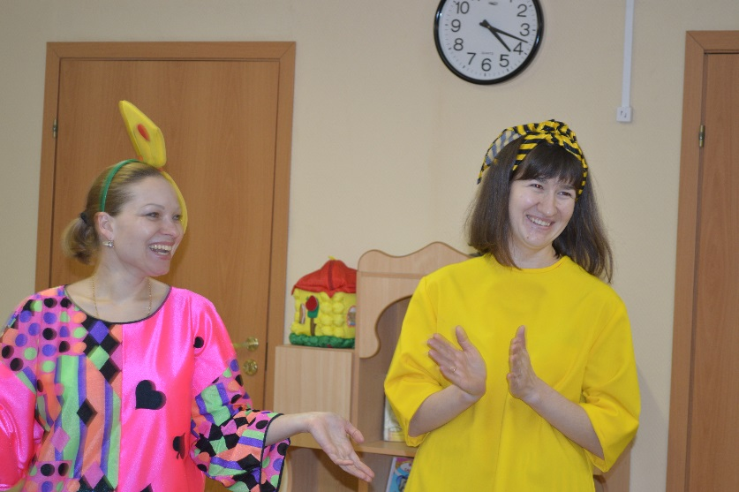
Валенька: Здравствуйте, мальчишки, широкие штанишки
Смешливые девчонки, короткие юбчонки
Я – скоморох Валька
По всему свету гуляю
Все на свете знаю
Пришла к вам позабавиться да повеселиться
Праздник Масленицы встретить!
А у Масленицы герой один —
Круглый и вкусный, а зовут его?..
Дети: Блин!
(Выходит блин)
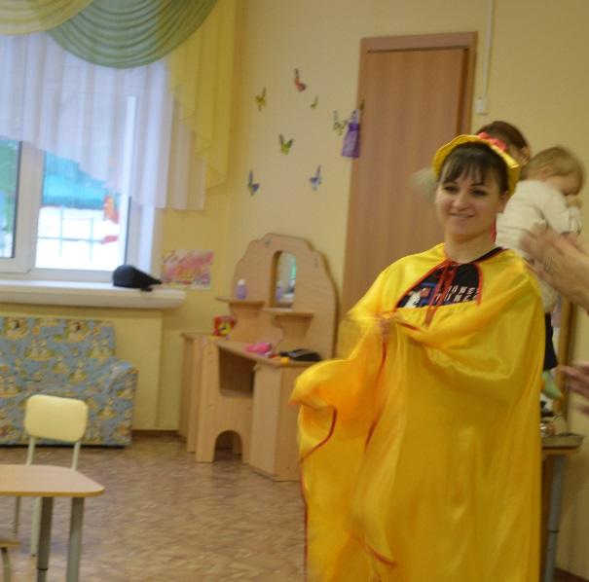
Блин: Позвольте представиться: я – блин
На весь свет один
Всех моих братьев съели
А меня не успели
Только на меня раскрыли роток
А я — шмыг и наутек!
Будем петь и развлекаться
Танцевать и кувыркаться!
Блин: А танцевать вы умеете?
А-ну, вставайте, ребятня! Общий танец « Топа – топ»
Топа – топ, топа – топ
Топа – топа, топа-топ
Хлопай – хлоп, хлопай – хлоп
Хлопай, хлопай, хлопай хлоп
Прыг да скок, прыг да скок
Прыг да скок да прыг да скок
Ножку – раз, ножку – два
Вот как пляшет детвора
Сели – встали, сели – встали
И нисколько не устали и т. д.
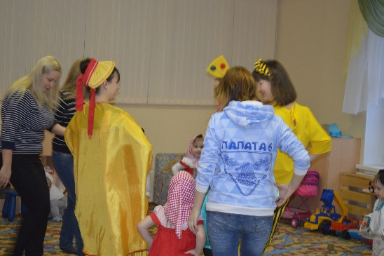 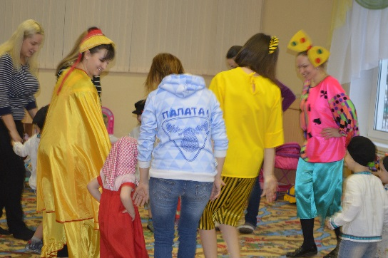
Вед: Русскую зиму проводить нужно
Задорно, весело и дружно!
Конкурсы начинай:
«Пробеги с мячом»
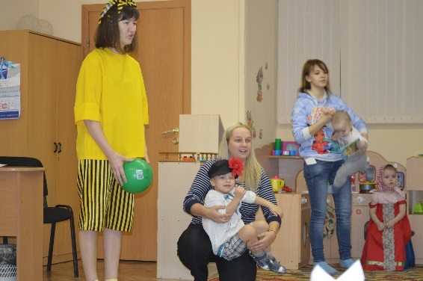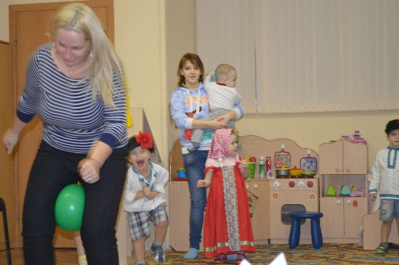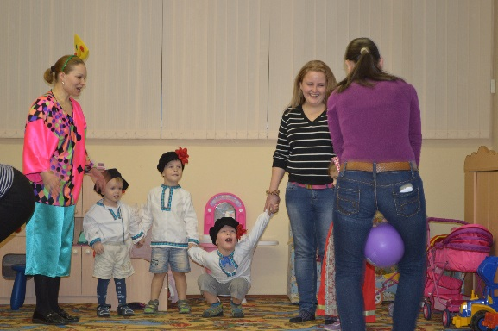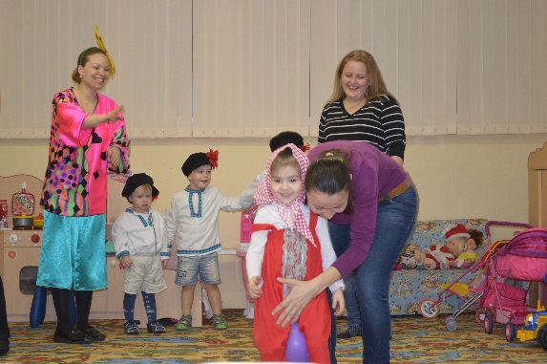
«Попади снежком в цель»
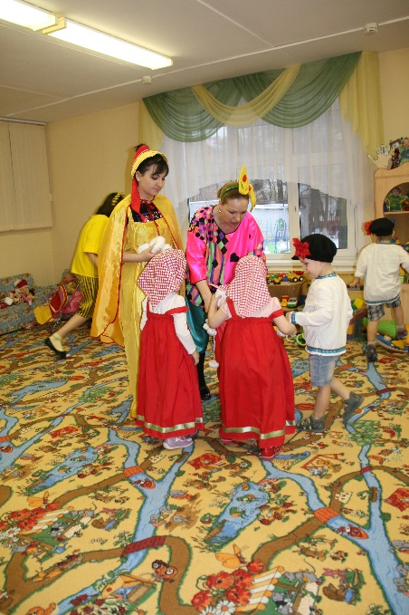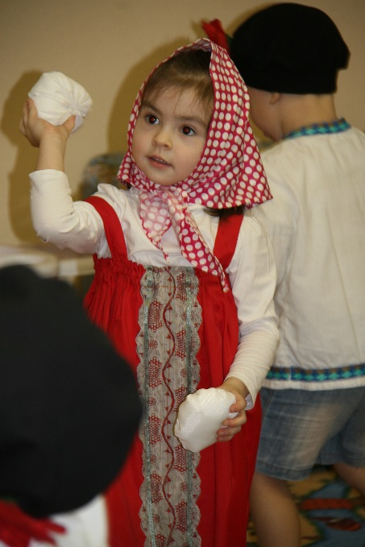
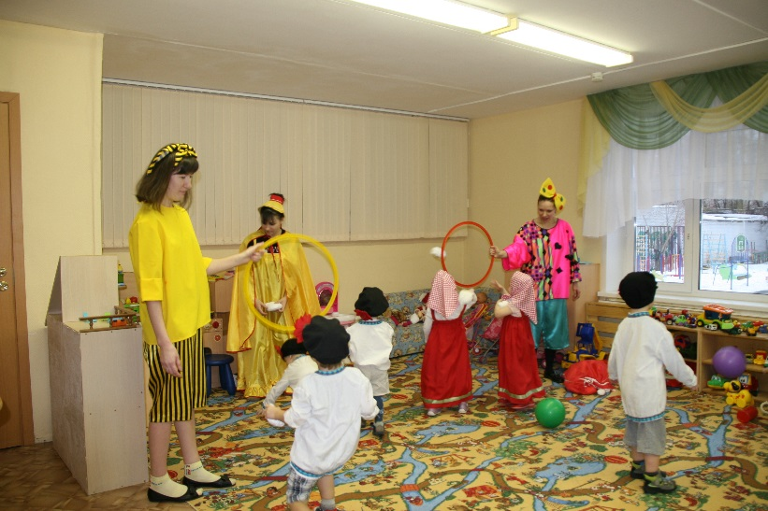
«Перетяни канат»

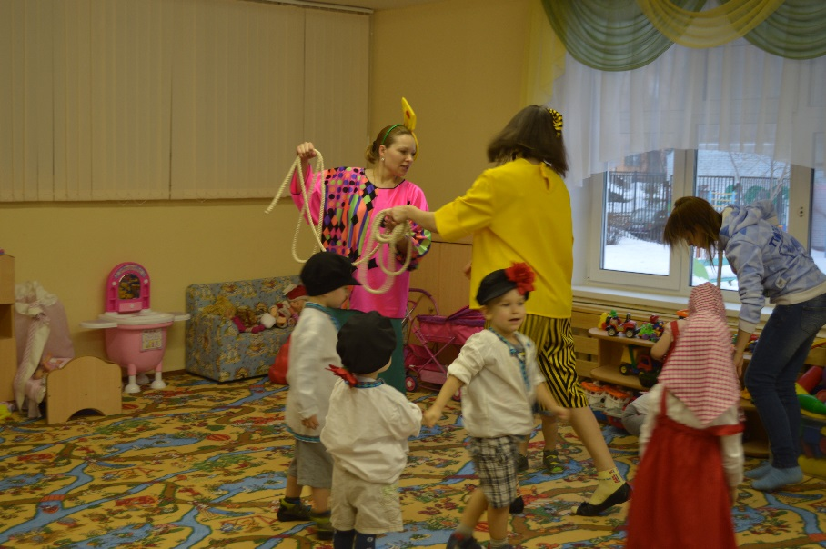

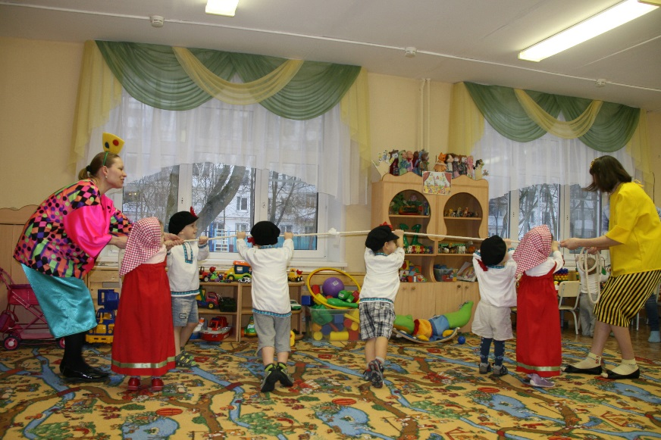

Ну вот пришла пора прощаться с масленицей
И мы всех приглашаем кушать вкусные блины.

